Физиотерапия - важная и неотъемлемая часть комплексного лечения и реабилитации больного ребенка.
Неоспоримые преимущества и достоинства
физиотерапевтического лечения:
- универсальность - один и тот же фактор применяется при самых различных заболеваниях.
- физиологичность воздействия.
- не обладает токсичностью.
- отсутствие побочных эффектов.
- усиливают действие лекарственных препаратов.
- высокая эффективность.
- длительное последствие, то есть терапевтический эффект сохраняется на протяжении длительного периода времени и нарастает после окончания курса лечения.
- хорошая совместимость с другими видами лечения.
- физиотерапевтические методы можно комбинировать и сочетать друг с другом.
-возможность индивидуального подхода.

Основные лечебные эффекты:
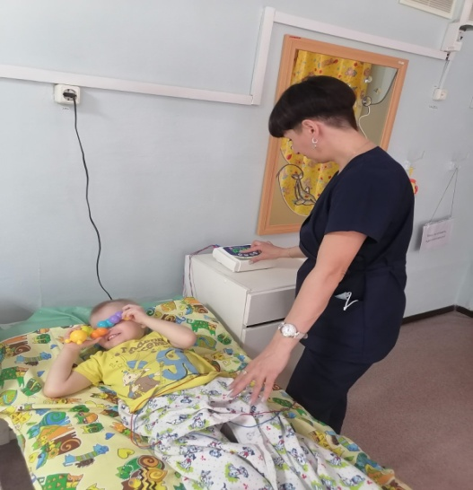
- улучшение местного кровообращения
- противовоспалительное действие
- противоотечное
- противоаллергическое действие
- обезболивающее
- уменьшение и снятие спазмов мышц
- улучшение обмена веществ
- репаративно-регенеративное действие
- повышение местного и общего иммунитета
- восстановление нервной проводимости
- бактерицидное действие
Особенности физиолечения у детей раннего возраста.
- Основные принципы физиолечения:
- Учет возрастных особенностей ребенка (чем меньше ребенок, тем кожа

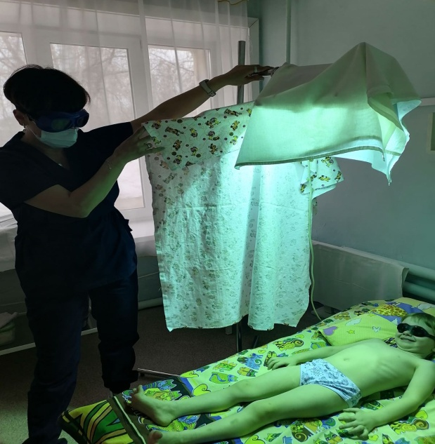
более чувствительна, нежная, тонкая, ранимая)

- Учитывать стадию заболевания.

- Контроль за переносимостью тока и
лекарственных средств
(учитывать аллергический анамнез).
- Индивидуальный подход
(доза, время, продолжительность).
- Проведение контроля за эффективностью
лечения.
- Особое внимание к ребенку.

- Основные требования к проведению физиопроцедуры:

- На должность физиомедсестры в детское учреждение принимают специалистов со специальным образованием, с опытом работы с детьми.
- Лечение осуществляется в спокойной обстановке, чтобы ребенок психологически был сразу настроен на лечение и выздоровление. В кабинете не должно быть кабинок. Медицинская сестра должна видеть состояние ребенка, его поведение.
- Первые процедуры проводят очень осторожно. Можно даже не включать аппарат. При последующих процедурах ток подают медленно, в малых дозах. Процедуры проводят через час после еды и за 30 минут до еды.
- После процедуры, особенно после процедуры электросна, электрофореза, амплипульса ребенок должен полежать 30 минут, прибывать в спокойной обстановке.
- Оборудование физиокабинета:

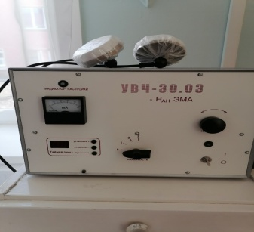
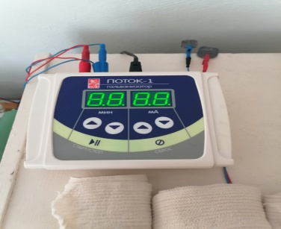
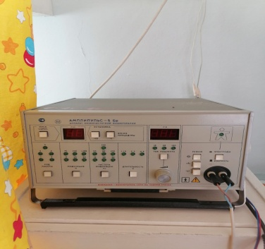
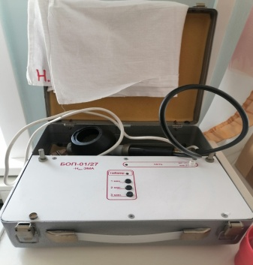

- Аппарат для УВЧ-терапии переносный УВЧ -30.03- «НанЭма».
- Аппарат гальванизатор «Поток-1»
- Аппарат для терапии Электросном ЭС-10-5.
- Аппарат низкочастотной физиотерапии «Амплипульс-5Бр»
- Облучатель УФ коротковолновый для одиночных локализованных облучений переносный БОП-01/27-НанЭма
- Облучатель ртутно-кварцевый на штативе ОРКш- «Мед ТеКо».
- Аппарат магнитотерапевтический бегущим импульсным полем «АЛМАГ-01»
- Аппарат для ультратонотерапии «Корона».
- Аппарат для ингаляционной терапии компрессионный ингалятор OMRON NE-C28-RU.
- Основные виды физиолечения в раннем возрасте:

- Лекарственный электрофорез (с первых дней жизни ребенка)
-Гальванизация, электрофорез без введения лекарственного препарата (с первых дней жизни ребенка)
- Амплипульс -терапия (с 2-х недель жизни ребенка)
- УВЧ- терапия (с первых дней жизни ребенка)
- Ингаляционная терапия (с первых дней жизни ребенка)
- УФО- терапия, ультрафиолетовое облучение (с первых дней жизни ребенка)
- КУФ- терапия, короткий спектр лучей ультрафиолетового облучения (с первых дней жизни ребенка)
- Электросон (с 3-4-х лет жизни ребенка)
- Магнитотерапия (с 2-х недель жизни ребенка)
- Ультратонотерапия (с 1 месяца жизни ребенка)

